Wydrukmapy

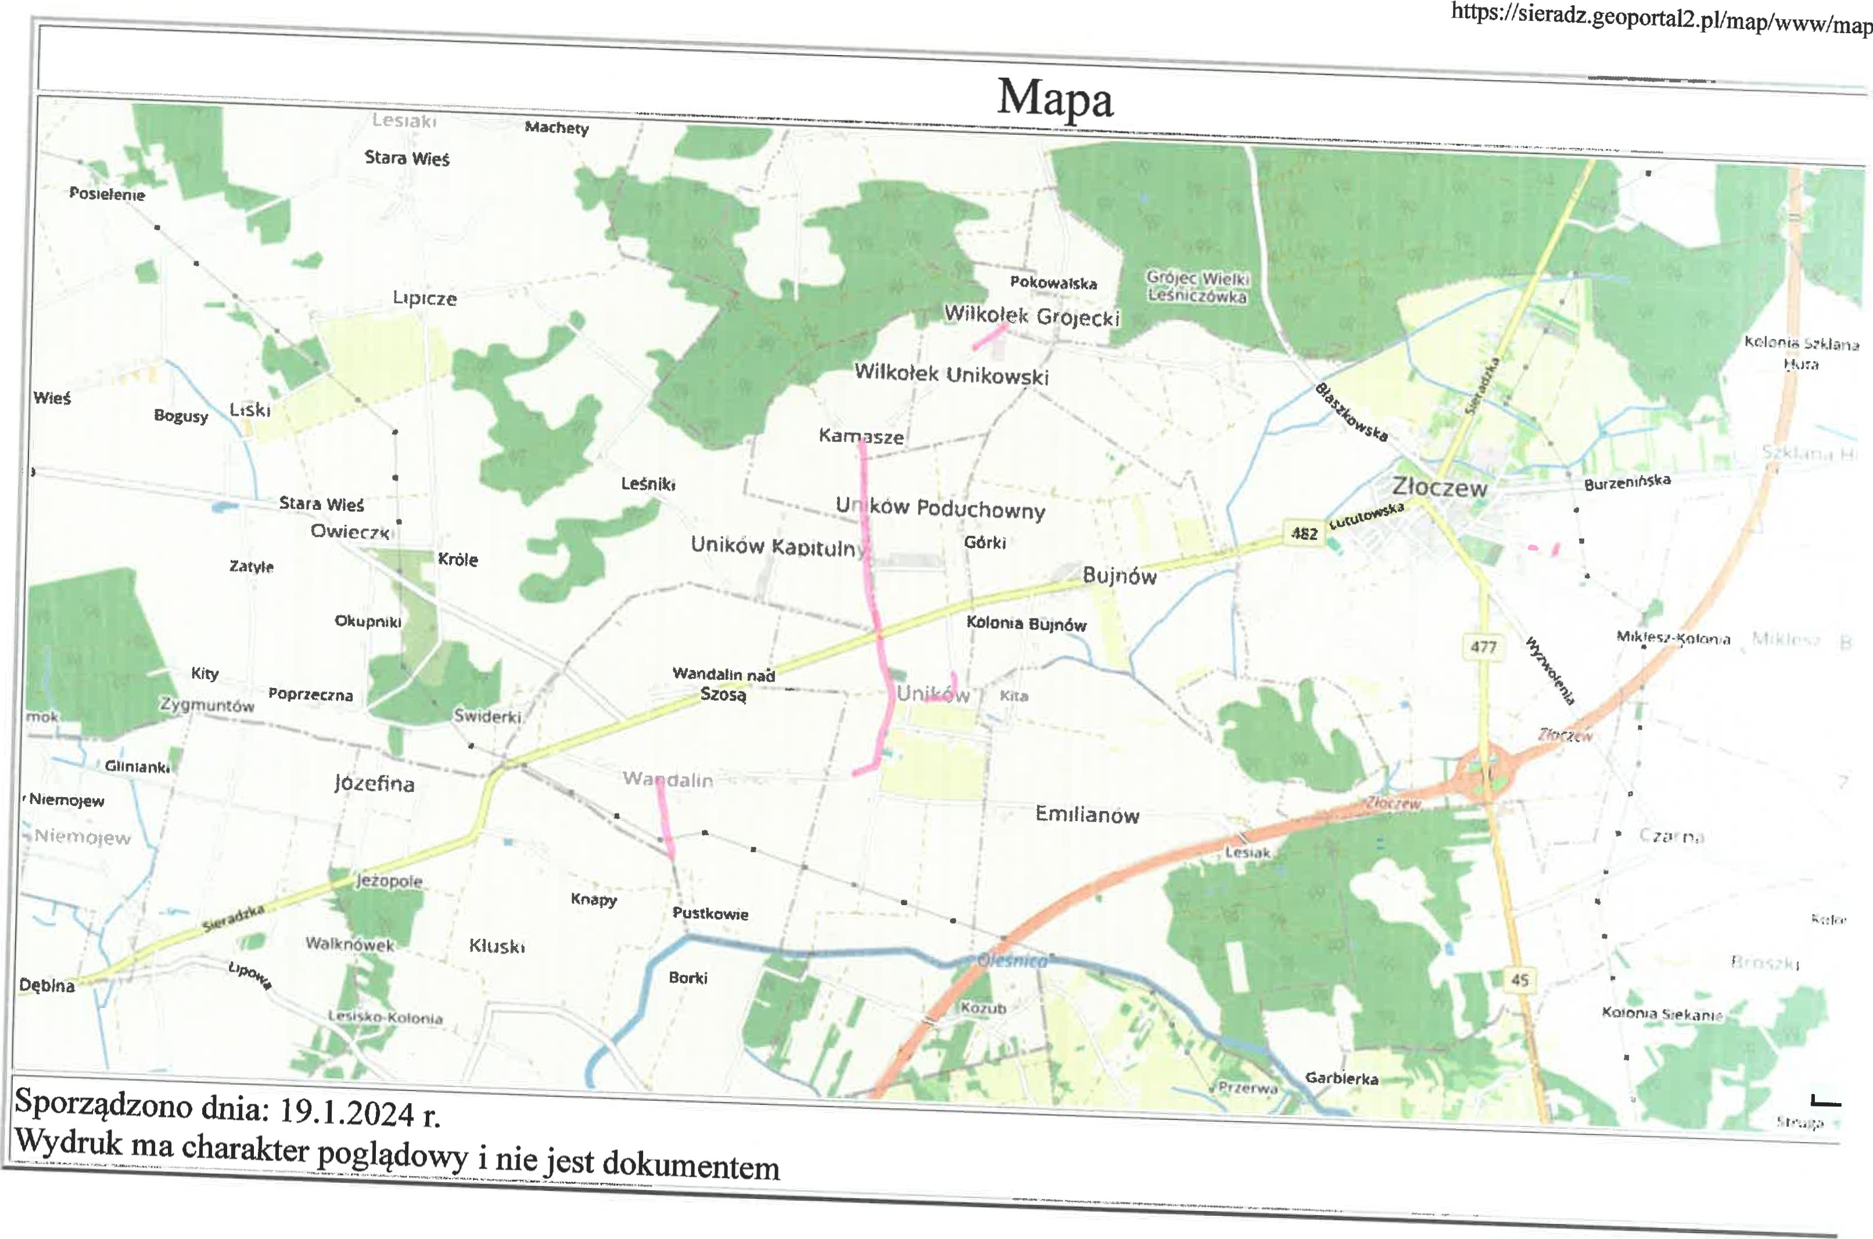

www丶mapa.ph